САНКТ-ПЕТЕРБУРГСКИЙ
ГУМАНИТАРНЫЙ УНИВЕРСИТЕТ ПРОФСОЮЗОВ
ФАКУЛЬТЕТ ЗАОЧНОГО И ВЕЧЕРНЕГО ОБУЧЕНИЯ

КОНТРОЛЬНАЯ РАБОТА

Дисциплина – __ Вычислительные системы, сети и телекоммуникации ________
_________________________________________________________________
Студент(ка) __2___ курса
Факультета заочного и вечернего обучения
Специальность/направление
подготовки – 09.03.03 Прикладная информатика
_____________________________________
Группа№_103__Тихомиров Максим Валерьевич
(ФИО)

Санкт-Петербург
2023 год
______________________________________________________________________________

Регистр.№______________ «_____»___________20__г.
дата загрузки работы на сайт Университета
ОТМЕТКА О ВЫПОЛНЕНИИ_____________________________ «_____»__________20__г.
ПРЕПОДАВАТЕЛЬ__________________________/__________________________________
подпись фамилия четко
Оглавление
Задание 1 2
Задание 2 7
ЛВС 7
СКС 7
Задание 3 9

Задание 1
Определить | Ответ | Использованная команда
Доменное имя вашего компьютера | DESKTOP-ASAD8RD | set
МАС-адрес вашего компьютера | D8-CB-8A-52-45-07 | ipconfig/all
IPv.4-адрес вашего компьютера | 172.31.80.1 | ipconfig/all
IPv.6-адрес вашего компьютера | fe80::105:ccb3:c10:4e78%27 | ipconfig/all
Пакетов какого протокола на Вашем компьютере было получено больше всего? | IPv4 | netstat -s
Адрес DNS-сервера локального домена | 192.168.1.1 | ipconfig/all
Какая метрика соответствует маршруту до сети с адресом 0.0.0.0 и маской 0.0.0.0 на вашем компьютере? | 35 | route print
Есть ли связь с компьютером вашего соседа? | - | Ping IPv4
Есть ли связь с Интернетом? | да | ping ww.ru
Маршрут до gup.ru | 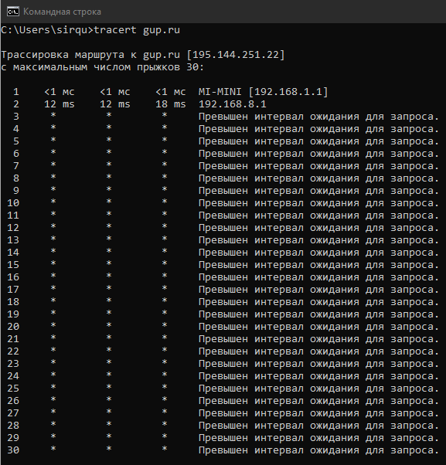 | tracert gup.ru
Маршрут в Интернет | 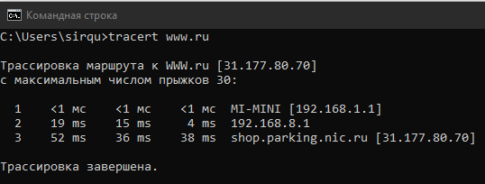 | tracert www.ru
Соберите усредненные времена
прохождения
10
пакетов
увеличивающегося размера по
указанным адресам. Начните с
64
байт
и
каждый
раз
удваивайте размер пакета. При
каком размере пакета потери
превышают 50 %?
Google.ru | Среднее 61  Среднее 65  Среднее 62  Среднее 62  Превышен интервал ожидания для запроса.  Потери больше 50% | Ping –n 5 –l 64 google.ru  Ping –n 5 –l 128 google.ru  Ping –n 5 –l 256 google.ru  Ping –n 5 –l 512 google.ru  Ping –n 5 –l 1024 google.ru  Ping –n 5 –l 2048 google.ru
Yandex.ru | Среднее 43  Среднее 49  Среднее 60  Среднее 57  Среднее 56  Превышен интервал ожидания для запроса.  Потери больше 50% | Ping –n 5 –l 64 yandex.ru  Ping –n 5 –l 128 yandex.ru  Ping –n 5 –l 256 yandex.ru  Ping –n 5 –l 512 yandex.ru  Ping –n 5 –l 1024 yandex.ru  Ping –n 5 –l 2048 yandex.ru

Задание 2

ЛВС
Позиция | Модель/  наименование | Цена (руб) | Кол-во | Стоимость (руб)
Кабель | Кабель UTP 4 Cat 5e 24 AWG | 18,10 м. | 300 м. | 5430
Клещи для обжима | Buro TL-210 | 1099 | 1 шт. | 1099
Стриппер | Rexant HT-S-501B | 299 | 1 шт. | 299
Разъемы RJ-45 | Vention VBSJT-5U | 9,9 | 48 шт. | 475,2
Коммутатор | TP-Link TL-SG1024DE | 10 699 | 1 шт. | 10 699
Работа |  |  |  | ≈8000
Итог |  |  |  | ≈26002,2

СКС
Позиция | Модель/  наименование | Цена (руб) | Кол-во | Стоимость (руб)
Кабель | Кабель UTP 4 Cat 5e 24 AWG | 18,10 м. | 300 м. | 5430
Клещи для обжима | Buro TL-210 | 1099 | 1 шт. | 1099
Стриппер | Rexant HT-S-501B | 299 | 1 шт. | 299
Разъемы RJ-45 | Vention VBSJT-5U | 9,9 | 24 шт. | 237,6
Патч-корд | Cablexpert PP12-1M/B | 280 | 24 шт. | 6720
Коммутатор | TP-Link TL-SG1024DE | 10 699 | 1 шт. | 10 699
Розетка для интернета | Systeme Electric BLNIS045001 | 198 | 24 шт. | 4752
Шкаф коммутационный | Lanmaster Next TWT-CBWNG-6U-6x4-BK | 8 199 | 1 шт. | 8 199
Кабель-каналы | ЭРА Кабель-канал 12x12 | 45 | 305 м | 13725
Работа |  |  |  | ≈20000
Итог |  |  |  | ≈71160,6

Задание 3
Вопрос | Ответ
1) Как по маркировке оптического кабеля определить, многомодовый он или многомодовый? | Тип 9/125 или 50/125  Одномодовый: диаметр световода 9,5  Многомодовый: диаметр световода 62,5 и 50
2) Найдите картинки внешнего, внутреннего, универсального оптических кабелей | Внешний  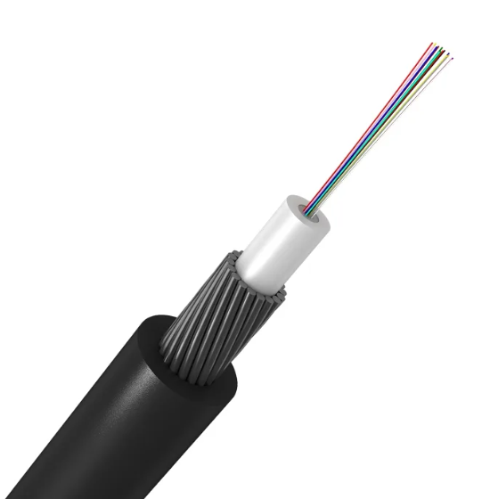 | Внутренний  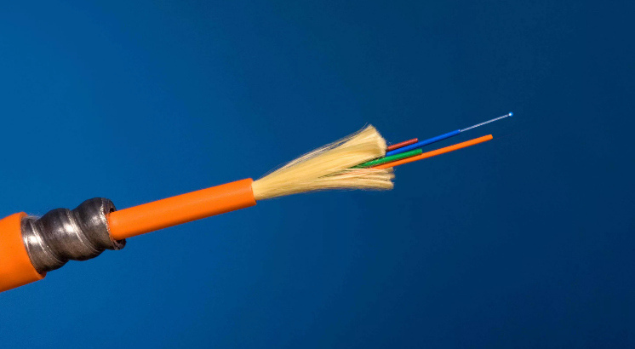 |  | Универсальный  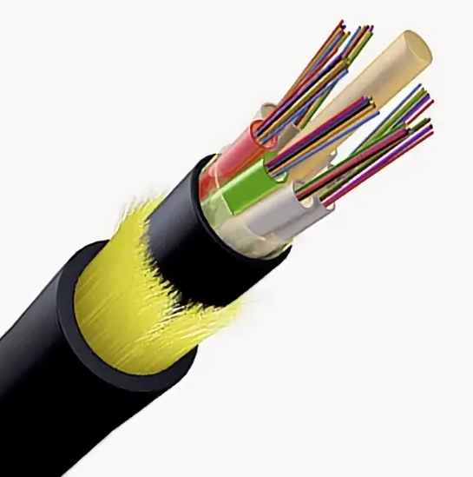
3) Найдите картинки оптических  разъемов (не патчкордов)  стандартов SC, mini SC. | SC  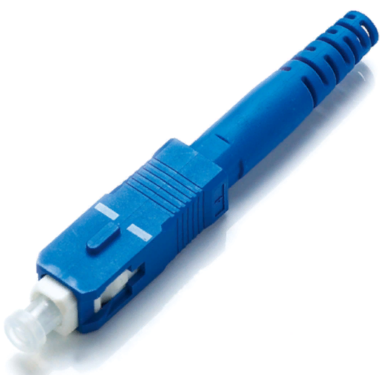 |  | Mini SC  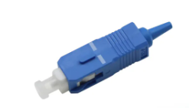
4) Как выглядит медиаконвертер | Внешний 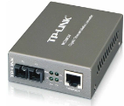 |  | Встроенный  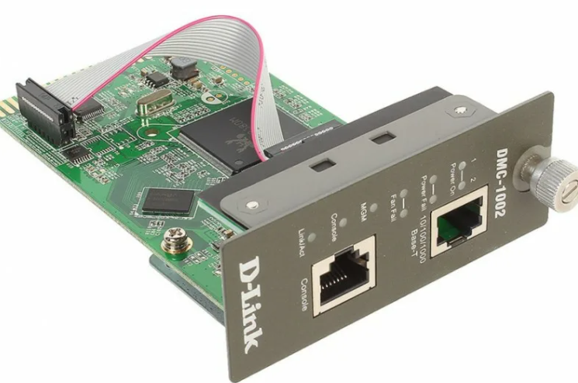 |  | GBIC/ miniGBIC  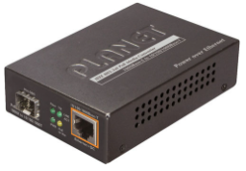
5) Для чего нужен пигтейл (pig tail)? | Такой антенный адаптер для 3G, 4G модемов применяется в зонах неуверенного приема (в деревнях и на дачах), когда необходимо повысить стабильность и уровень получаемого девайсом сигнала мобильной сети.
6) Для чего нужна сплайс-кассета? | Предназначена для размещения мест сварки оптического волокна в оптическом кроссе или оптической муфте  